Pitanja + odgovori za OINT

OI.1 Navedite prednosti i mane obnovljivih izvora energije.

Prednosti: iz svoga imena kažu kako ne mogu nestati za razliku od fosilnih goriva kojih ima u ograničenim količinama, čista su energija koja ne zagađuje zrak, ne pridonose globalnom zatopljenju niti stvaranju stakleničkih plinova, zbog toga što su im izvori energije prirodni ne zahtijevaju previše održavanja

Mane: potreban je veliki broj OI kako bi se proizvela jednaka količina energije kao iz konvencionalnih elektrana (na fosilna goriva), stohastička priroda kretanja izvora tijekom dana, mjeseca, godine (puhanje i smjer vjetra, naoblaka povezana sa suncem itd.), veliki troškovi investicije zato što su još uvijek nove tehnologije

AE.1 Definirajte gustoću snage i energije u kontekstu spremnika energije.

Gustoća energije je količina energije spremljena u danom spremniku po kilogramu ili metru kubnom materijala za koji se računa (e_{m}=E_{s}/m ili e_{V}=E_{s}/V). Analogno je za gustoću snage.

AE.2 Koji je najznačajniji spremnik gravitacijske potencijalne energije? Objasnite ga.

Najznačajniji spremnik GPE je skladištenje vodnih snaga tj. reverzibilna hidroelektrana – pumpno hidro pohrana. Sastoji se od gornjeg i donjeg spremnika, eventualno ako je prirodna konfiguracija terena takva da već postoje spremnici vode se koriste ti prirodni spremnici. Postrojenje radi kao elektrana (voda pokreće turbinu, a turbina generator) ili kao pumpa (generator se prebaci u motorski način rada te turbina pumpa vodu prema višem spremniku). Gubici takve elektrane su pretežno zbog toga što dio vode zaobilazi lopatice turbine, pretvorbe u toplinu zbog trenja te isparavanja vode iz bazena. Efikasnost je do 85 %. Prednosti takvog postrojenja su visoka pouzdanost, poznate tehnologije izvedbe, niski troškovi održavanja te brzi start, dok su mane veliko zauzeće zemljišta te dugotrajna izgradnja.

AE.3 Objasnite princip rada kemijske baterije.

Sastoji se od dvije porozne elektrode (anoda i katoda) prevučene platinom na strani prema čvrstoj membrani (elektrolit) koja ih razdvaja. Anodni katalizator omogućava razdvajanje elektrona od protona vodika. Elektroni idu kroz trošilo, a protoni kroz membranu. Katodni katalizator spaja elektrone s protonima i kisikom.

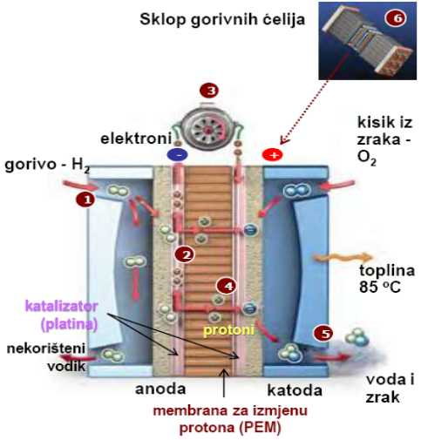

AE.4 Objasnite princip rada gorivih ćelija s vodikom kao gorivom.

Kontakt vodika i kisika u plinskom stanju rezultira vodom i energijom. U gorivom elementu to se odvija u dva koraka. Prvo se vodik na anodi razlaže: H₂ → 2H⁺ + 2e. Zatim se elektroni i kisik na katodi spajaju: O₂ + 2H₂O + 4e → 4OH⁻ i H⁺ + OH⁻ → H₂O. To je oksidni put redukcije kisika. Konačni rezultat (voda) nastaje u reakcijskom sloju ovisno o vrsti elektrolita.
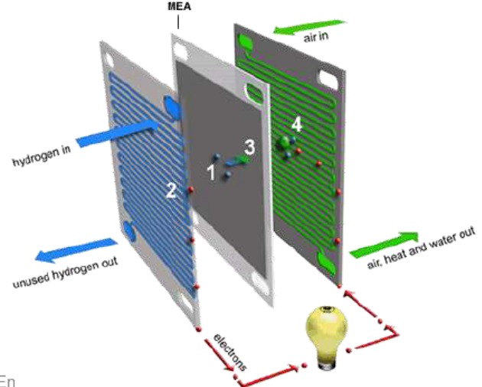

AE.5 Nabrojite načine pohrane toplinske energije i objasnite ih.

Koncept toplinskog kapaciteta (promjena temperature medija za pohranu) - podzemni spremnik topline, pomoću vode (koja je medij) ljeti se pohranjuje toplina u spremnik, a onda se zimi tom toplinom grije prostor.
Koncept fazne tranzicije (latentna toplina, T = konst).
Koncept kemijskih reakcija (Q+CH₄+H₂O↔CO+3H₂; ΔH=206 kJ/mol).

GE.1 U T,s – dijagramu skicirajte binarni proces u geotermalnoj elektrani i upišite ključne
točke procesa.
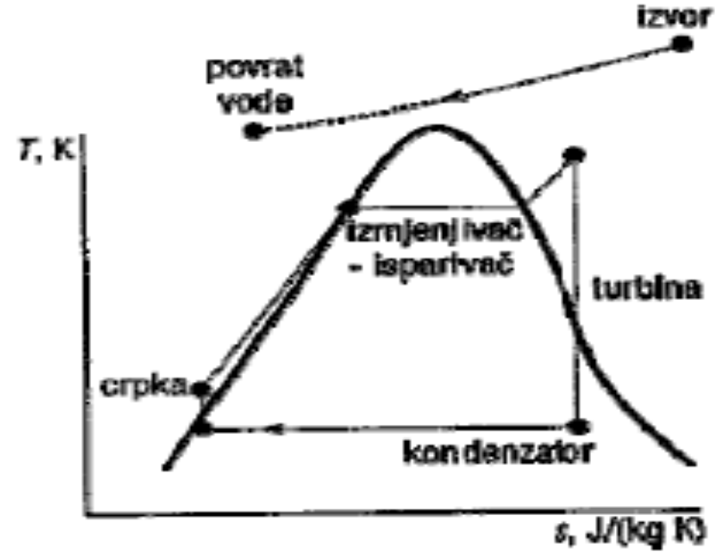

GE.2 U h,s – dijagramu skicirajte binarni proces u geotermalnoj elektrani i upišite ključne
točke procesa.

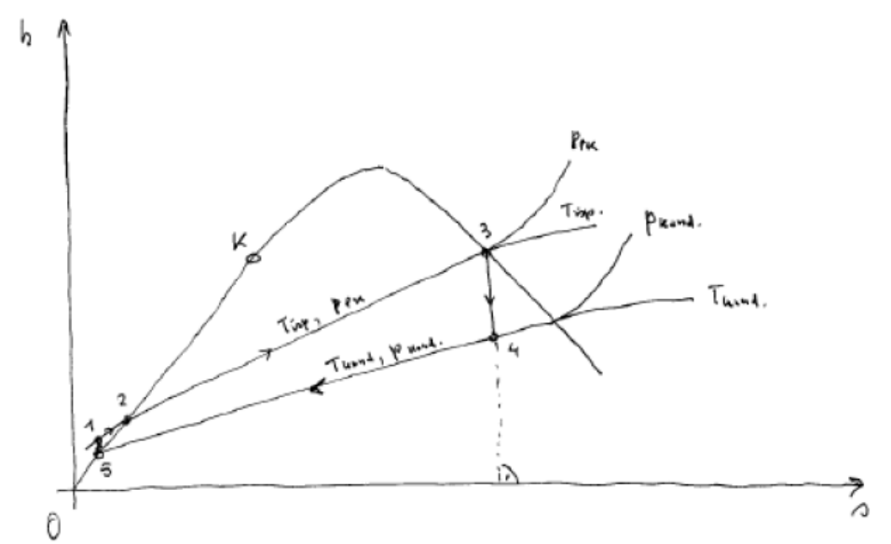
napomena: uzeto za sličnu termoelektranu, ali bi trebalo otprilike tako izgledati

1 – crpka
2 – izmjenjivač
3 – turbina
4 – kondenzator
5 – ulaz u crpku

GE.3 Koje svojstvo je nužno za medij u binarnom kružnom procesu?

Radni medij ima nisku temperaturu isparivanja. To je zato što su izvori za binarne elektrane manje kvalitetni pa je potrebno da se radni medij pretvori u paru pri nižim temperaturama.

GE.4 Nabrojite tipove geotermalnih elektrana i objasnite ih.

Elektrane na suhu paru – u njima se para (bez vode u svom sastavu) direktno iz zemlje dovodi na turbinu, nekondezabilni se plinovi moraju ukloniti iz kondenzatora zbog korozije i tlaka parnim ejektorom (za pogon se izdvaja dio pare), za smanjivanje potrebnog rashladnog protoka tlak u kondenzatoru je visok što uz male temperature dodatno umanjuje termički stupanj djelovanja.

Elektrane sa separacijom pare (flash steam) – koriste rezervoare tople vode u zemlji te u separatoru pare čistu paru šalju na turbinu dok vodu ekstraktiranu iz dovoda vraćaju natrag u zemlju, potrebni su im veliki protoci, termički stupanj djelovanja im je nizak zbog niske temperature i niske kvalitete pare.

Elektrane na binarni ciklus – toplinu geotermalnog fluida koriste kako bi radni medij pretvorili u paru koja se zatim šalje na turbinu, radni fluid ima nisku temperaturu isparivanja, vlastita potrošnja u elektrani je oko 35 %.

HE.1 Nacrtajte krivulju protoka i krivulju trajanja protoka te objasnite što predstavljaju.

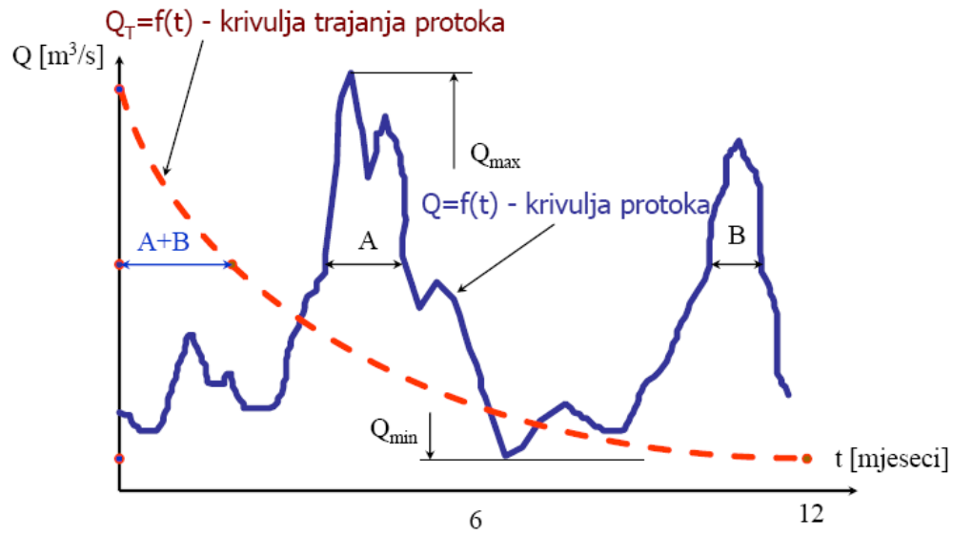

Krivulja protoka govori kako se kreće stvarni protok kroz godinu. Krivulja trajanja protoka predstavlja vjerojatnosnu krivulju – koliko će mjeseci vjerojatno trajati određeni protok za promatranu lokaciju.

HE.2 Koje turbine koristimo za različite padove i protoke (princip rada i naziv)?

Pelton – mali protok i veliki pad, Pelton turbinu odlikuje rad sa slobodnim mlazom vode
(akcija energije položaja vode pretvorena u kinetičku energiju) pri približno atmosferskom tlaku. Kod izvedbi s više mlazova situacija s tlakovima je nešto složenija. Male Pelton turbine mogu raditi ekonomično već i s protocima od 30 l/s uz pad od 20 m. Da bi se smanjilo aksijalne sile kod većine modernijih izvedbi lopatice turbine su oblikovane tako da razdvajaju mlaz. Za optimiranje efikasnosti i osiguravanje slobodnog otjecanja vode nakon lopatica potrebno je osigurati ispunjavanje Masonyieva kriterija da omjer promjera lopatica
(D) bude 10 puta veći od promjera mlaza (a). Kod promjene opterećenja ili potrebe za naglim
zaustavljanjem turbine potrebno je zaustaviti ili preusmjeriti mlaz od lopatica. Promjena smjera mlaza vode je bolje rješenje jer naglo zaustavljanje protoka može izazvati tzv. vodni udar. Ponekad se primjenjuje i protumlaz kao vodna kočnica. Jednostavnost izvedbe i pristupa osigurava lagano održavanje Pelton turbine.

Kaplan – veliki protok i mali pad, Kaplan turbina se koristi za male padove ili za protočne HE. Prednost Kaplan turbine prema drugim sličnim izvedbama za male padove (npr. bulb, propeler, S i Straflo) je u manjoj cijeni i u pozicioniranju elektromehaničkog dijela
izvan vode (lakše održavanje i sigurnije kod popravljanja). Utjecaj na okoliš izvedbi s Kaplan turbinom je manji zbog nepostojanja akumulacije i manjeg zauzimanja prostora. Ovisno o protoku (reguliran ili varijabilan) postoje izvedbe sa fiksnim i pomičnim krilcima lopatica rotora (veća efikasnost). Dvostruka regulacija osigurava dobar stupanj djelovanja za
veliki raspon protoka (do 30% instaliranog protoka).

Francis – protok i pad između Peltona i Kaplana, Francis turbina se može instalirati horizontalno ili vertikalno. Horizontalna izvedba ima prednost zbog spajanja s generatorom. Vertikalna izvedba je skuplja jer zahtijeva veći prostor, ima veću ukupnu masu postrojenja i dodatno je složenija za održavanje. Francis turbina ima niz nedostataka u odnosu na Pelton izvedbu: osjetljivija je na problem kavitacije i na nečistoće u vodi; efikasnost značajno opada kod manjeg protoka od nazivnog (ovisno o izvedbi već kod 50% instaliranog protoka pada
blizu 0,6); pogon nije stabilan kod protoka manjeg od 40% instaliranoga; brzo zatvaranje protoka izaziva veći vodni udar te je potrebno bolje dimenzionirati dovodnu cijev; kompleksnija izvedba i kontrola zahtijevaju složeno održavanje. Prednost Francis
turbine u odnosu na Pelton je u iskorištavanju kompletnog pada. Iskustveni podatci o brzini okretanja Francis turbine za padove od 10 do 50 m su između 900 i 1200 min-1, a za veće padove i do 1500 min-1.

HE.3 Nacrtajte krivulju efikasnosti turbine i objasnite njenu važnost?

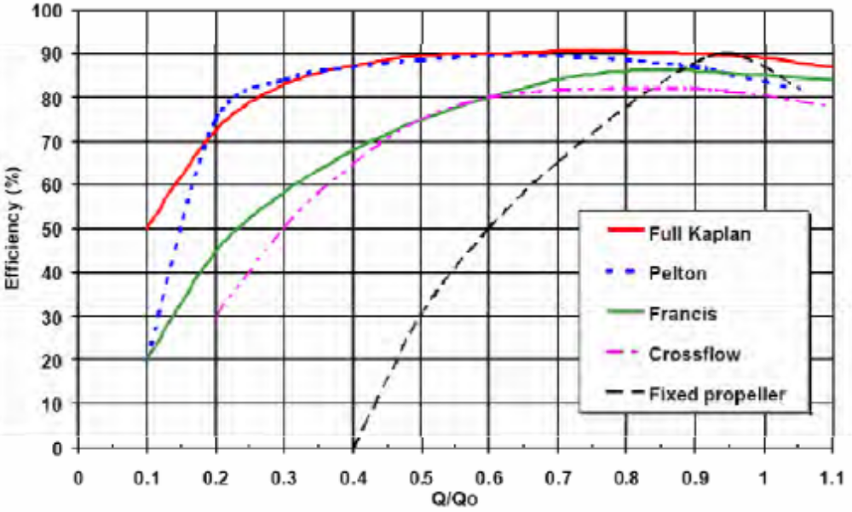

Svaka turbina ima maksimalan stupanj djelovanja pri instaliranom protoku (ili u blizini).
Ovisno o vrsti turbine stupanj djelovanja se manje ili više smanjuje sa smanjivanjem protoka
vode. Vidljivo je da Kaplan i Pelton turbine imaju stupanj djelovanja koji je dobar i stabilan u velikom rasponu protoka.

HE.4 Koje su prednosti, a koje mane malih hidroelektrana?

Prednosti – dugi životni vijek, velika pouzdanost i raspoloživost, mali troškovi pogona, rad bez goriva, smanjivanje potrošnje fosilnih goriva, napajanje el. udaljenih lokacija

Mane – veliki investicijski troškovi, nestalnost protoka, briga za okoliš posebice zbog kretanja riba duž vodotoka

BM.1 Za što sve možemo koristiti energiju biomase i iz kakvih izvora?

Za dobivanje topline, el. energije i tekućih goriva (bioplin, biodizel). Biomasa se dijeli na drvnu, nedrvnu i životinjski otpad, unutar čega se mogu razlikovati: drvna biomasa (ostaci iz šumarstva, otpadno drvo), drvna uzgojena biomasa (brzorastuće drveće), nedrvna uzgojena biomasa (brzorastuće alge i trave), ostaci i otpaci iz poljoprivrede, životinjski otpad i ostaci, gradski i industrijski otpad.

BM.2 Navedite potencijalne prednosti i probleme korištenja različitih izvora energije biomase?

Glavna prednost su obilni potencijali, decentraliziran je izvor, stvara dodatnu društvenu korist, potiče zapošljavanje te povećanje lokalne i regionalne gospodarske aktivnosti, mala cijena goriva, otpad koji se koristi za dobivanje daljnjih korisnih proizvoda.

Problemi se očituju u stvaranju zagađujućih plinova te otpadnih voda, reciklaža otpada nije isplativa u manjim pogonima, prikupljanje, skladištenje i transport je vrlo skup, mala energetska vrijednost i gustoća.

BM.3 Navedite postupke korištenja biomase za izvor energije ili goriva.

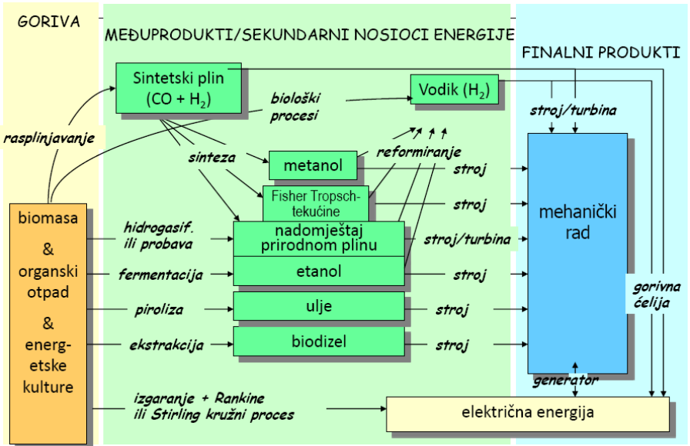
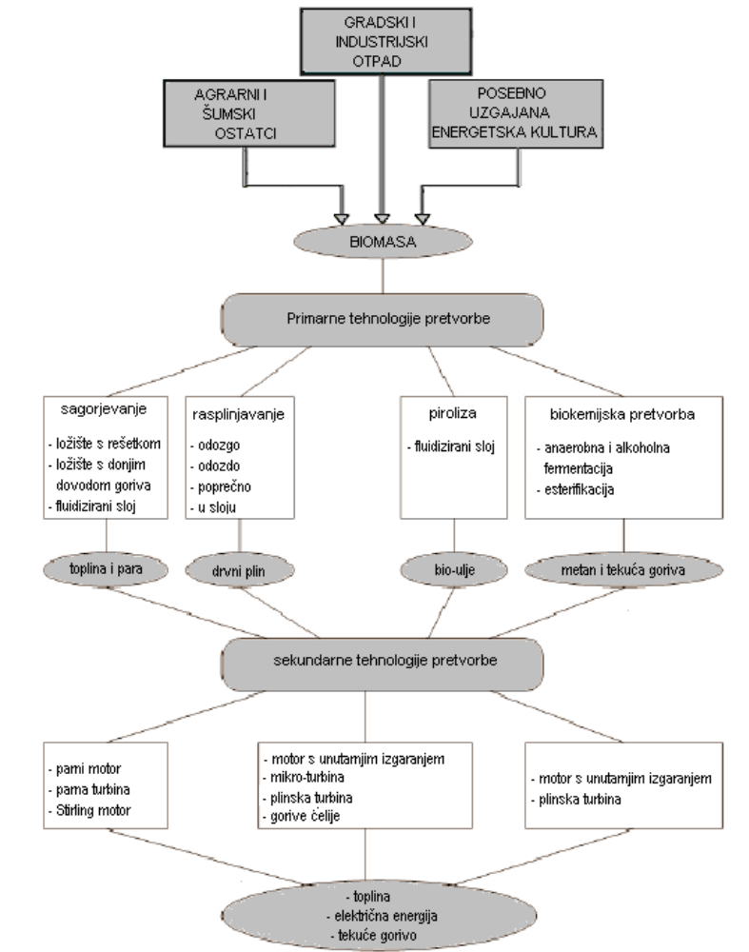

VE.1 Kako nastaje vjetar i što sve utječe na njegovu brzinu?

Vjetar je masa zraka u pokretu koji nastaje zbog razlike tlakova na površini zemlje kao posljedica različitog zagrijavanja pod utjecajem sunčeve energije – apsorpcija sunčeve energije je veća na ekvatoru nego na polovima. Na tako nastalu masu zraka u pokretu uvelike utječu rotacija Zemlje, konfiguracija tla i visina iznad tla.

VE.2 Što prikazuju Weibullova i Rayleighova raspodjela, zašto se koriste i koji su problemi?

Pokazuju frekvenciju pojavljivanja određene brzine vjetra tijekom godine. Koriste se za uvid u potencijalnu proizvodnju energije iz vjetroagregata za neku mjerenu lokaciju. Problem je što se često više koristi Rayleighova raspodjela koja je jednostavnija od Weibullove, ali i manje precizna. Drugi je problem stvarno kretanje vjetra koje može odstupati od onoga što krivulja pokazuje.

VE.3 Skicirajte postupak analize prirodnog potencijala vjetra za potrebe izgradnje vjetroelektrane, uz pretpostavku da za zadanu lokaciju ne postoje anemometarska mjerenja.

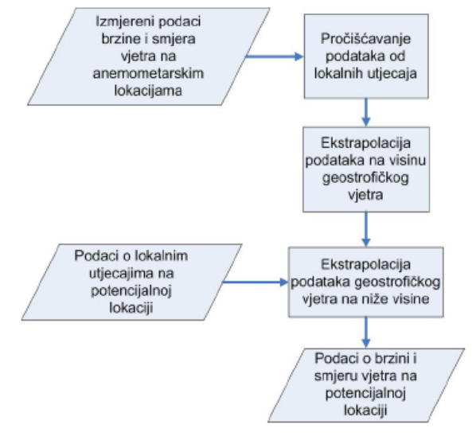
napomena: kako zadatak traži da nema mjerenja na lokaciji, očito treba gledati najbližu mjerenu lokaciju i ovisno o konfiguraciji terena procijeniti (korelirati) kako će se ponašati vjetar

VE.4 Nacrtajte krivulju snage vjetroagregata; čime je određena i kako utječe na godišnju
proizvodnju el. en.?

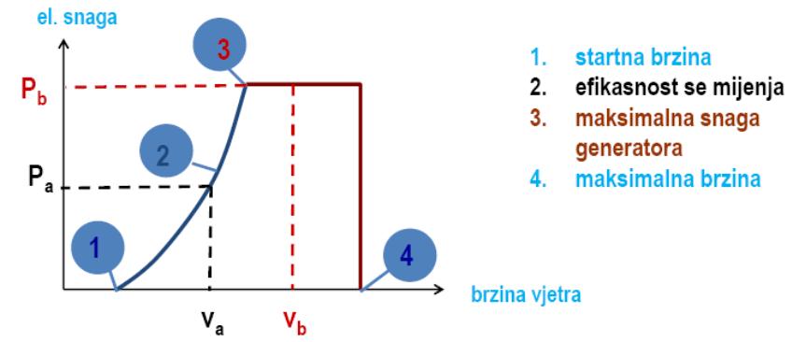
Određena je brzinom vjetra, kako je ukupna energija dobivena jednaka trećoj potenciji brzine vjetra pri većim će brzinama proizvoditi više energije.

VE.5 Navedite zahtjeve koji se postavljaju na vjetroelektranu glede utjecaja i rada na
mreži.

Priključenje vjetroelektrana na elektroenergetsku mrežu je značajan problem obzirom na to da
vjetroelektrane mogu bitno utjecati na stabilnost sustava i kvalitetu električne energije u
mreži. Kriteriji priključenja se definiraju u obliku Mrežnih pravila za vjetroelektrane (eng.
wind grid codes). Postoji mnogo tehničkih kriterija priključenja vjetroelektrana na mrežu koji se uzimaju u obzir zbog što kvalitetnije integracije vjetroelektrana u elektroenergetski sustav, kao što su: iznos frekvencije, iznos napona, stanje u uvjetima kvara, kvaliteta isporučene električne energije, zahtjevi obzirom na signale, komunikacije i upravljanje, problem viška vjetra, velika varijabilnost vjetra.

VE.6 Kakav je utjecaj temperature i tlaka na snagu energije vjetra?

Za utjecaj tlaka i temperature treba uključiti korekciju c_{H} i c_{T}.

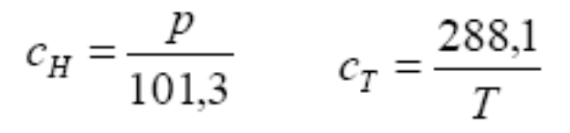

VE.7 Zašto i kako je određeno ograničenje koliko snage vjetroelektrana može biti
instalirano u nekom elektroenergetskom sustavu?

Čini mi se da je odgovor 10% od instalirane snage u mreži.

Sposobnost održavanja stanja pogonske ravnoteže pri normalnim uvjetima i sposobnost
postizanja prihvatljivog stanja ravnoteže pri pogonskim uvjetima nakon pojave poremećaja,
može se definirati kao stabilnost elektroenergetskog sustava. Pod pojmom stabilnost
podrazumijeva se iznos napona, kut, frekvencija, koji mogu biti promijenjeni (poremećeni)
uslijed priključenja vjetroelektrana na električnu mrežu.

Najčešća vrsta priključka vjetroelektrana je na distribucijsku mrežu. Današnji distribucijski
sustavi se izvode na način da omoguće prihvat snage iz prijenosne mreže, koju će zatim
razdijeliti potrošačima tako da se tokovi djelatne i jalove snage uvijek kreću u smjeru od više
prema nižoj naponskoj razini.

Distribucijska mreža može biti aktivne ili pasivne naravi. Kod mreže pasivne naravi misli se
na napajanje potrošača, dok aktivna podrazumijeva tokove snaga i napone koji su određeni na
osnovi kako opterećenja, tako i proizvodnje. Dakle, distribuirana proizvodnja uzrokuje
promjene tokova djelatne i jalove snage, te stvara značajne tehničke i ekonomske posljedice
po EES.

Kako je mreža do sad bila pasivne naravi, te je gotovo uvijek zadržavala stabilnost uz stabilnu
prijenosnu mrežu, problem stabilnosti nije ulazio u analizu distribucijskih mreža. Isto tako pri
procjeni iskoristivosti proizvodnje električne energije iz obnovljivih izvora, stabilnost se u
većini zemalja rijetko uzima u obzir i analizira. Međutim, s očekivanim povećanjem
prodiranja obnovljivih izvora te njihovim doprinosom sigurnosti mreže, predviđa se da će se
takav pristup stabilnosti promijeniti s posebnim naglaskom na analizu stabilnosti kuta i
napona. Stabilnost frekvencije pojavljuje se kao problem u izoliranim sustavima, kao što su
oni na udaljenim otocima.

Ako postoji povećana integriranost vjetroelektrana i EES-a, u slučaju brzih promjena vjetra i
vrlo visokih brzina vjetra, može doći do iznenadnih gubitaka proizvodnje, odnosno do
odstupanja frekvencije i dinamički nestabilnih stanja.

U srpnju 2007. godine donošenjem podzakonskih akata iz područja obnovljivih izvora energije i kogeneracije (OIEiK) stekle su se nužne pretpostavke za uključivanje većeg broja obnovljivih izvora energije, a time i vjetroelektrana u elektroenergetski sustav (EES) Hrvatske. Prema interesu investitora u ovom trenutku aktualna je izgradnja vrlo velikog broja vjetroelektrana, a HEP-OPS i HEP-ODS su do trenutka pisanja ovog rada već zaprimili zahtjeve za izdavanje prethodne elektroenergetske suglasnosti za priključak na elektroenergetsku mrežu za ukupnu snagu vjetroelektrana veću od 2000 MW. Radi tehničkih ograničenja EES, prije svega razvijenosti prijenosne mreže, mogućnosti vođenja sustava i osiguravanja nužnih pomoćnih usluga kao što su regulacija djelatne snage i frekvencije te jalove snage i napona, EES Hrvatske nije u stanju prihvatiti toliku snagu VE. Zbog toga je HEP-OPS odredio maksimalnu instaliranu snagu vjetroelektrana u iznosu od 360 MW koju sustav u ovom trenutku može prihvatiti bez ugrožavanja sigurnosti pogona i opskrbe potrošača. S druge strane, u cilju intenzivnije dinamike priključenja vjetroelektrana na hrvatski EES Uredbom Vlade RH (NN 33/07) definiran je cilj udjela proizvodnje električne energije iz postrojenja koja koriste obnovljive izvore energije čija se proizvodnja potiče u minimalnom iznosu od 5.8% u ukupnoj potrošnji električne energije do 31. prosinca 2010. godine. Međutim, nakon desetogodišnjeg napora i niza provedenih aktivnosti danas je u pogonu samo 17 MW instalirane snage VE. Stoga značajnu pozornost treba posvetiti analizi razloga ovog nerazmjera između ciljeva i ostvarenja te procedure koja se primjenjuje na projekte VE, posebno u postupku priključenja na elektroenergetsku mrežu kako bi se postigao željeni efekt. U ovom radu prikazan je kratak pregled relevantnog zakonskog okvira i zahtjeva prema investitorima u postupku priključenja VE na EES, pri čemu se posebno naznačuju uočene barijere u razvoju projekta VE te navode sugestije za uklanjanje uočenih barijera.

VE.8 Kako se provodi standardno mjerenje vjetra, na kojoj visini i kako ovisi brzina vjetra o
visini?

Standardno mjerenje na visini od 10 m; bilježi se vjetar u trajanju od 10 min svakog sata ili rjeđe → slaba informacija o fluktuacijama u brzini i smjeru vjetra.
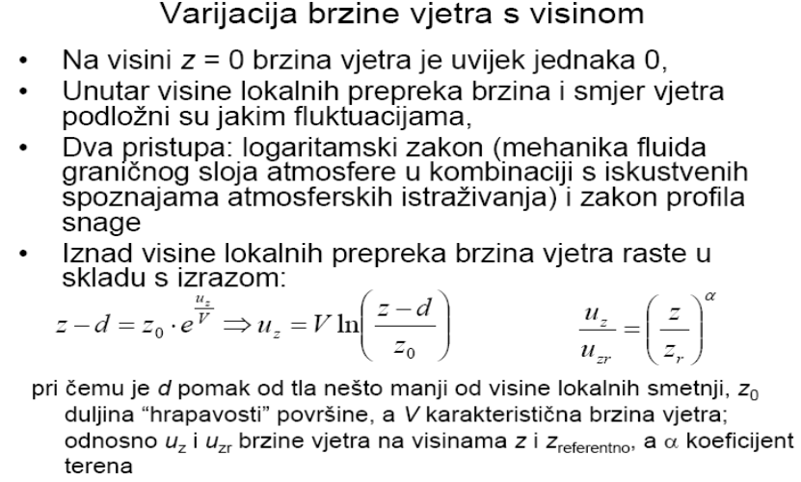

VE.9 Definirajte Betzov kriterij i objasnite što on predstavlja?

Betzov kriterij kaže koliko je moguća maksimalno iskoristiva energija iz vjetroagregata. Ona iznosi 59.3 % ukupne kinetičke energije vjetra koji dolazi na lopatice vjetroagregata. Od ukupne energije vjetra koji struji oko agregata samo će nešto manje od 60 % biti iskorišteno za dobivanje korisne energije dok će ostalo ostati neiskorišteno.

SE.1 Koliko iznosi snaga Sunčeva zračenja na ulazu u atmosferu i na tlu, o čemu to ovisi i
kako se određuje?

Na ulazu u atmosferu je 1370 W/m2, dok je na tlu prosječno 168 W/m2 (količina apsorbirana u tlu), a kroz čistu atmosferu prolazi 343 W/m2. Ovisi o ukupnoj radijaciji koja dolazi sa Sunca, o čistoći atmosfere (naoblaka ili bez naoblake), količini stakleničkih plinova u atmosferi, kutu zenita.

Solar Radiation Striking the top of the Earth's Atmosphere

The Inverse Square Law is used to calculate the decrease in radiation intensity due to an increase in distance from the radiation source.

Inverse Square Law:

I = E(4π x R²)/(4π x r²)
I = Irradiance at the surface of the outer sphere
E = Irradiance at the surface of the object (Sun)
4π x R² = surface area of the object
4π x r² = surface area of the outer sphere

In order to calculate the solar constant the following equation is used:

So = E(Sun) x (R(Sun) / r)²
So = Solar Constant
E= Surface Irradiance of the Sun
R= 6.96 x 10^5 km = Radius of the Sun
r = 1.5 x 10^8 km =Average Sun-Earth Distance

Insolation: Solar Radiation Striking the Surface

I = S cos Z

I= Insolation

S~ 1000 W/m² (Clear day solar insolation on a surface perpendicular to incoming solar radiation. This value actually varies greatly due to atmospheric variables.)

Z = Zenith Angle (Zenith Angle is the angle from the zenith (point directly overhead) to the Sun's position in the sky. The zenith angle is dependent upon latitude, solar declination angle, and time of day.)

Z = cos⁻¹ (sinφ*sinδ + cosφ*cosδ*cosH)

φ = Latitude

H = = Hour Angle = 15º x (Time - 12) (Angle of radiation due to time of day. Time is given in solar time as the hour of the day from midnight.)

δ = Solar Declination Angle

Solar Declination Angles for the Northern Hemisphere

Vernal Equinox Mar. 21/22 δ = 0o
Summer Solstice Jun. 21/22 δ = +23.5o
Autumnal Equinox Sept. 21/22 δ = 0o
Winter Solstice Dec. 21/22 δ = -23.5o

SE.2 Koji podaci o Sunčevu zračenju se koriste u planiranju korištenja energije Sunca i na
koji način.

Direktna, difuzna i globalna komponenta, iznos i trajanje insolacije.

SE.3 Što je faktor punjenja fotonaponske ćelije?

Faktor punjenja pokazuje koliko se stvarna ćelija približava idealnoj, odnosno koliki je utjecaj serijskog otpora ćelije (0,7 – 0,9).

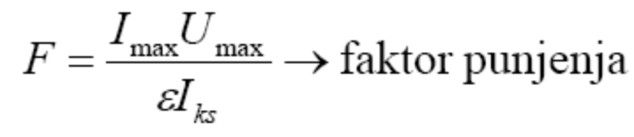

SE.4 Kako temperatura utječe na fotonaponsku ćeliju?

Povećanjem temperature smanjuje se izlazni napon ćelije za približno 0.50%/°C, te približno 0.35%/°C za najbolje kristalične ćelije.

SE.5 Kolika je gustoća energije Sunca dostupna u RH?

1100 – 1600 kWh/m².

SE.6 Opišite komponente Sunčeva zračenja i njihov utjecaj na korištenje.

Koncentrirane tehnologije (parabolična protočna sol. elektrana, solarni toranj, parabolični tanjur) koriste samo direktno zračenje. Izravna konverzija pomoću solarnih ćelija koristi sve komponente.

Direktno zračenje je izravno zračenje koje dolazi do površine i najviše se koristi za rad solarnih modula, difuzno i reflektirano.

– direktni dio (b) se određuje preko produkta direktne ozračenosti na ravnu površinu i
faktora proporcionalnosti Rb
– difuzni dio (d) se određuje preko difuzne ozračenosti na ravnu plohu i prostornog kuta
pod kojim se 'vidi' nebo s plohe uz pretpostavku o izotropnosti neba:
• difuzna ozračenost na ravnu plohu se određuje primjenom korelacije (Kulišić) s ukupnom ozračenosti H i indeksom prozračnosti Kt
• indeks prozračnosti određuje omjer ukupne ozračenosti i ozračenosti na ulazu u atmosferu H0
– reflektirani dio se računa preko produkta faktora refleksije ρ, ukupne ozračenosti na
ravnu plohu i proporcionalnosti s dijelom okoline koja odbija svjetlost na plohu
– za ravnu plohu nema reflektirane komponente

SE.7 Što su to generacije fotonaponskih ćelija, koji su predstavnici koji je udio na tržištu?

FN ćelije su podijeljene u tri generacije koje predstavljaju razvojni vijek ćelija i njihovo kontinuirano poboljšanje performansi. Danas je najzastupljenija prva generacija sa 89 % ukupne svjetske proizvodnje (izvor iz 2007. godine). Prvu generaciju čine kristalični (monokristalni i polikristalni) siliciji sa efikasnostima do 33 % što ih stavlja uz bok efikasnostima koje se postižu primjenom fosilnih goriva. Drugu generaciju čine ćelije napravljene od kadmij telurida (CdTe), bakar galij indij selenida, amorfnog silicija i mikromorfnog silicija. Druga generacija koristi tehnologije tankog filma i ima udio na tržištu 4.7 % za CdTe te 5.2 % za tanki film. Treća generacija predstavlja nadogradnju druge gdje se teži ka većim efikasnostima (do 60 %) i jeftinijoj cijeni proizvodnje.

SE.8 Definirajte parametar m – optičku masu zraka i kako to utječe na korištenje Solarne
energije.

Optička masa zraka je veličina koja predstavlja duljinu optičkog puta Sunčevog zračenja kroz atmosferu.

SE.9 Objasnite princip rada fotonaponske diode.

